ZVLÁŠTNÍ ZÁPIS DO MŠ
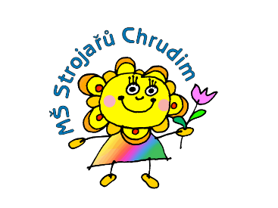

PRO CIZINCE
K tomuto zápisu se mohou dostavit pouze děti – cizinci, s dočasnou ochranou v souvislosti s válkou na Ukrajině, kterým bylo uděleno vízum k pobytu nad 90 dnů za účelem strpění pobytu na území ČR.

pro školní rok 2022–2023

proběhne 8.6.2022 od 9:00 do 14:00 hodin

Vezměte si s sebou:
- doklad totožnosti dítěte
- potvrzení o dočasné ochraně
- doklad totožnosti zákonného zástupce
- potvrzení od dětského lékaře v ČR o očkování (mimo dětí
v povinném předškolním vzdělávání)
- žádost o přijetí dítěte potvrzenou pediatrem (www.msvn.cz)

